Exercices de dépassement – Géographie
1ème Commune – 1ère D.
Mme Lerens

Etude de cas - Nivelles
Exercice 1 : se repérer dans l’espace/ lire une carte
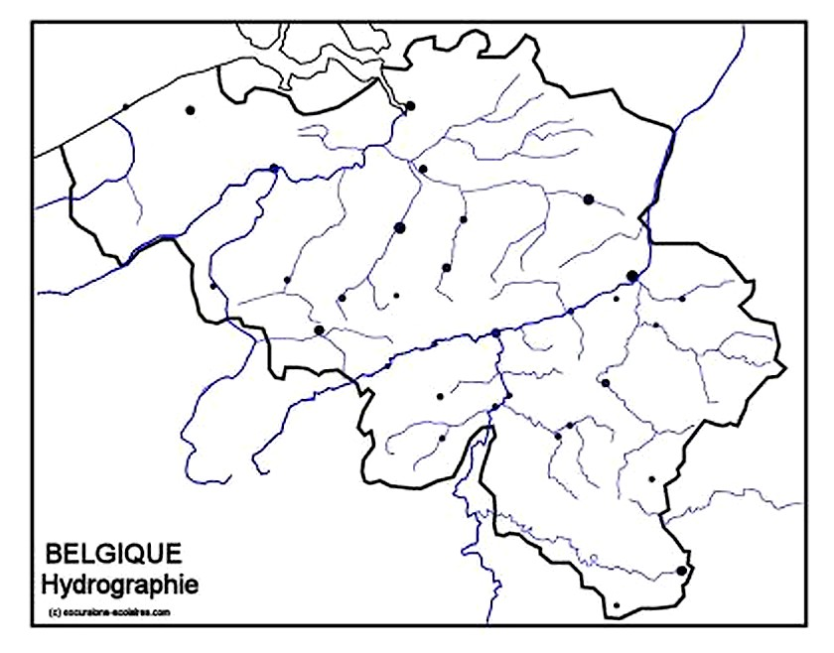

A) Replace la ville de Nivelles et de Charleroi sur la carte

B) Nivelles se situe au ………………….. de Charleroi

C) Quel cours d’eau passe par Charleroi ?
…………………………………………………………………………………………………………………………………………
D) Repasse celui-ci en bleu.
E) A l’aide de ton atlas, calcule la distance réelle entre Nivelles et Charleroi.
………………………………………………………………………………………………………………………………………..

Exercice 2 : Lire une image géographique
1. Hôtel de ville de Nivelles  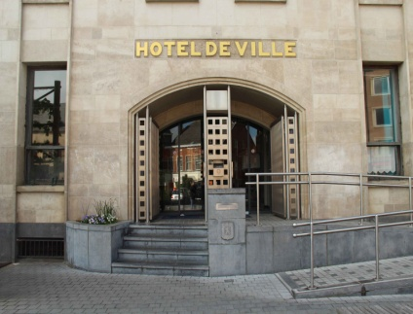 | 2. Rue de Namur de Nivelles  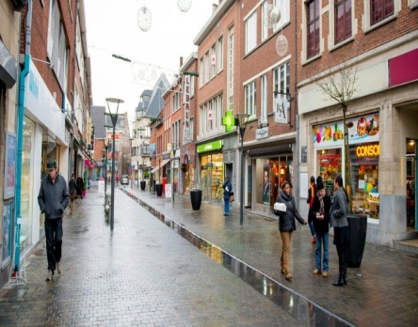 | 3. Gare de Nivelles  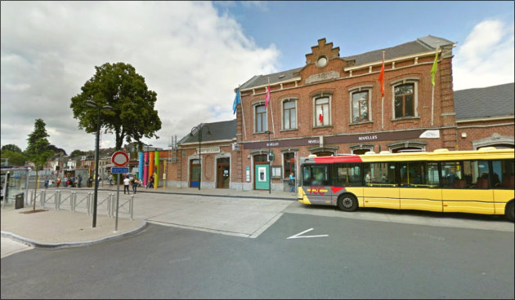
4. Renault Motors, Nivelles | 5. Lidl, Nivelles  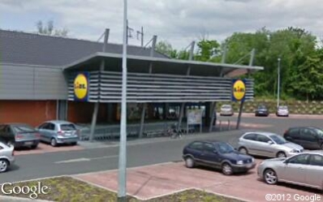 | 6. Bousval  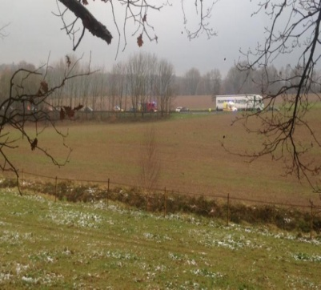
7. Collégiale de Nivelles  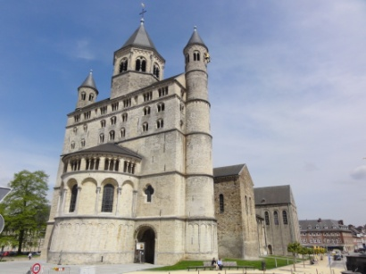 | 8. Ecole normale de Nivelles  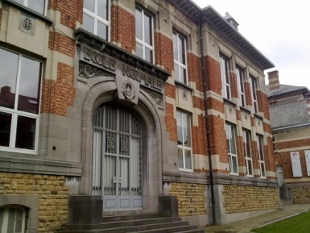 | 9. Waux-hall, centre-culturelle, Nivelles  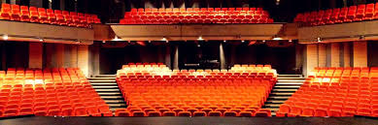

1. Quelle est la prise de vue de la photographie 2.

2. Complète le tableau suivant, avec l’ensemble des photographies.
Photographies | Fonction(s) : résidentielle/commerciale/transport/communication/  touristique/agricole/industrielle/culturelle/religieuse/administrative/loisirs.
1
2
3
4
5
6
7
8
9

3. Sur la photographie n°6, s’agit-il d’un milieu ou d’un espace ? S’il s’agit d’un espace, de quel type ? Justifie !

4. Sur la photographie n°3, s’agit-il d’un milieu ou d’un espace ? S’il s’agit d’un espace, de quel type ? Justifie !

Exercice 3 : Lire un graphique
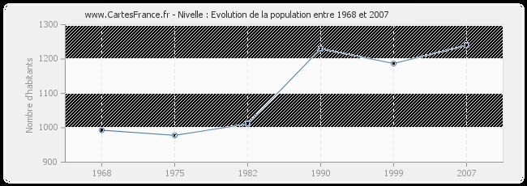

A) Quelle est la valeur de l’axe vertical ?

B) Quelle est l’unité de cette valeur ?

C) Quelle est la valeur de l’axe horizontal ?

D) Quelle est l’unité de cette valeur ?

E) Quelle est l’année où la population est la plus élevée ? Quelle est la valeur ?

F) Quelle est l’année où la population est la plus basse ? Quelle est la valeur ?

Exercice 4 : Notion de densité de population/ lecture de carte
La densité de population est le nombre moyen d'habitants d'une région donnée par kilomètre carré. Elle s'obtient en divisant la population totale par la superficie de la région. La densité permet de constater les zones surpeuplées et les zones faiblement peuplées.
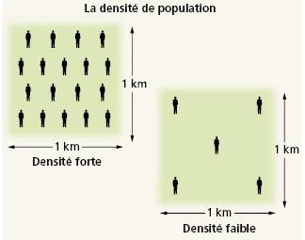

1. Tu as pu observer l’évolution de la population à Nivelles, c’est-à dire l’évolution du nombre d’habitants. Maintenant calcule sa densité de population. Pour cela applique la formule suivante :
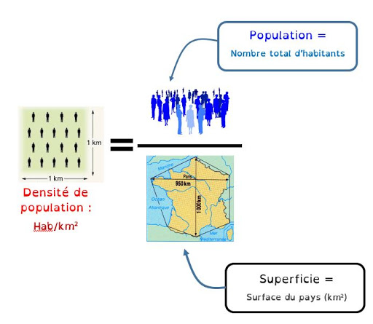
Population/superficie = densité de population exprimée en habitants/km²
Population de Nivelles : 404 270 habitants (2019)
Superficie : 60,6 km²
Densité de population : ………………………………………………………………………………
Densités de population en Belgique en 2010.
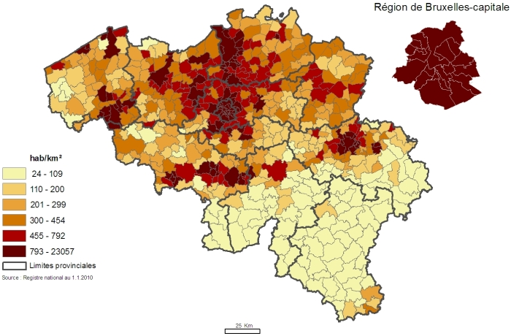

2. Quel est le sujet de la carte ?

3. Comment sont-elles représentées ?

4. Dans quelle unité sont-elles exprimées ?

5. Positionne ces différentes villes sur la carte.
Anvers, Gand, Bruxelles, Charleroi et Liège

6. Que constates-tu ? Pourquoi ?

7. Voici un tableau de données. Selon-toi, quel est le pays le plus densément peuplée?
……………………………………………………………………………………………………………………………………………………………..
Pays 1 | Belgique | 30 528 km² | 11,46 millions d’habitants
Pays 2 | Russie | 17 millions de km² | 144,5 millions d’habitants

8. Pour vérifier tes hypothèses, tu dois calculer la densité de population de ces deux pays.
…………………………………………………………………………………………………………………………………………………………………………………………………………………………………………………………………………………………………………………………………………………………………..
= ……………………………………………………………………………………………………………………………………………………………………………

…………………………………………………………………………………………………………………………………………………………………………………………………………………………………………………………………………………………………………………………………………………………………..
= ……………………………………………………………………………………………………………………………………………………………………………
9. Complète la conclusion, à l’aide de ce que tu as vu précédemment.

A l’échelle mondiale, la Belgique est ……… peuplée. On compte un peu plus de …………………………………………….d’habitants.
Mais celle-ci a une densité de population ………........ au vu de sa faible superficie, contrairement à la Russie.

